高中生物必修一知识点
1、生命系统的结构层次： 细胞→组织→器官→系统（植物没有系统）→个体→种群
→群落→生态系统→生物圈
细 胞：是生物体结构和功能的基本单位。除了病毒以外，所有生物都是由细胞构成的。细胞是地球上最基本的生命系统
2、光学显微镜的操作步骤：对光→低倍物镜观察→移动视野中央（偏哪移哪）→
高倍物镜观察：①只能调节细准焦螺旋；②调节大光圈、凹面镜
★3、细胞种类：根据细胞内有无以核膜为界限的细胞核，把细胞分为原核细胞和真核细胞
注、原核细胞和真核细胞的比较：
①、原核细胞：细胞较小，无核膜、无核仁，没有成形的细胞核；遗传物质（一个环状DNA分子）集中的区域称为拟核；没有染色体，DNA 不与蛋白质结合，；细胞器只有核糖体；有细胞壁（主要成分是肽聚糖），成分与真核细胞不同。
②、真核细胞：细胞较大，有核膜、有核仁、有真正的细胞核；有一定数目的染色体（DNA与蛋白质结合而成）；一般有多种细胞器。
③、原核生物：由原核细胞构成的生物。如：蓝藻、细菌（如硝化细菌、乳酸菌、大肠杆菌、肺炎双球菌）、放线菌、支原体等都属于原核生物。
④、真核生物：由真核细胞构成的生物。如动物(草履虫、变形虫)、植物、真菌（酵母菌、霉菌、粘菌）等。
补：病毒的相关知识：
1、病毒（Virus）是一类没有细胞结构的生物体，病毒既不是真核也不是原核生物。主要特征：
①、个体微小，一般在10~30nm之间，大多数必须用电子显微镜才能看见；
②、仅具有一种类型的核酸，DNA或RNA，没有含两种核酸的病毒；
③、专营细胞内寄生生活；
④、结构简单，一般由核酸（DNA或RNA）和蛋白质外壳所构成。
2、根据寄生的宿主不同，病毒可分为动物病毒、植物病毒和细菌病毒（即噬菌体）三大类。根据病毒所含核酸种类的不同分为DNA病毒和RNA病毒。
3、常见的病毒有：人类流感病毒（引起流行性感冒）、SARS病毒、人类免疫缺陷病毒（HIV）[引起艾滋病（AIDS）]、禽流感病毒、乙肝病毒、人类天花病毒、狂犬病毒、烟草花叶病毒等。
4、蓝藻是原核生物，自养生物
5、真核细胞与原核细胞统一性体现在二者均有细胞膜和细胞质
6、虎克既是细胞的发现者也是细胞的命名者；细胞学说建立者是施莱登和施旺，细胞学说内容：1、一切动植物都是由细胞构成的。 2、细胞是一个相对独立的单位 3、新细胞可以从老细胞产生。细胞学说建立揭示了细胞的统一性和生物体结构的统一性。细胞学说建立过程，是一个在科学探究中开拓、继承、修正和发展的过程，充满耐人寻味的曲折
7、组成细胞（生物界）和无机自然界的化学元素种类大体相同，含量不同
★8、组成细胞的元素
①大量无素：C、H、O、N、P、S、K、Ca、Mg②微量无素：Fe、Mn、B、Zn、Mo、Cu
③主要元素：C、H、O、N、P、S ④基本元素：C
⑤细胞干重中，含量最多元素为C，鲜重中含最最多元素为O
统一性：构成生物体的元素在无机自然界都可以找到，没有一种是生物所特有的。 差异性：组成生物体的元素在生物体体内和无机自然界中的含量相差很大。
★9、生物（如沙漠中仙人掌）鲜重中，含量最多化合物为水，干重中含量最多的化合物为蛋白质。
★10、（1）还原糖（葡萄糖、果糖、麦芽糖）可与斐林试剂反应生成砖红色沉淀；脂肪可与苏丹III染成橘黄色（或被苏丹IV染成红色）；淀粉（多糖）遇碘变蓝色；蛋白质与双缩脲试剂产生紫色反应。
（2）还原糖鉴定材料不能选用甘蔗
（3）斐林试剂必须现配现用（与双缩脲试剂不同，双缩脲试剂先加A液，再加B液）
- 11、蛋白质 由C、H、O、N元素构成，有些含有P、S
R

- 蛋白质的基本组成单位是氨基酸，氨基酸结构通式为NH₂—C—COOH，各种氨基酸的区

H
别在于R基的不同。氨基酸 约20种 ★ 结构特点：每种氨基酸分子至少都含有一个氨基（—NH₂）和一个羧基（—COOH），并且都有一个氨基和一个羧基连接在同一个碳原子上，这个碳原子还连接一个氢原子和一个侧链基因。
★12、两个氨基酸脱水缩合形成二肽，连接两个氨基酸分子的化学键（—NH—CO—）叫肽键。
多 肽：由三个或三个以上的氨基酸分子缩合而成的链状结构。
肽 链：多肽通常呈链状结构，叫肽链。
★13、有关计算:
脱水缩合中，脱去水分子的个数 = 形成的肽键个数 = 氨基酸个数n – 肽链条数m
蛋白质分子量 = 氨基酸分子量 ╳ 氨基酸个数 - 水的个数 ╳ 18
至少含有的羧基（—COOH）或氨基数（—NH₂） = 肽链数
★14、蛋白质多样性原因：构成蛋白质的氨基酸种类、数目、排列顺序千变万化，多肽链盘曲折叠方式千差万别。
15、蛋白质的主要功能（生命活动的主要承担者）：
① 构成细胞和生物体的重要物质，即结构蛋白，如羽毛、头发、蛛丝、肌动蛋白；
② 催化作用：如绝大多数酶；③ 传递信息，即调节作用：如胰岛素、生长激素；
④ 免疫作用：如免疫球蛋白（抗体）；⑤ 运输作用：如红细胞中的血红蛋白。
16、氨基酸结合方式是脱水缩合：一个氨基酸分子的羧基（—COOH）与另一个氨基酸分子的氨基（—NH₂）相连接，同时脱去一分子水，如图：
H O H H H
$$\vec{酶}$$
NH₂—C—C—OH + H—N—C—COOH H₂O+NH₂—C—C—N—C—COOH
R₁ H R₂ R₁ O H R₂
★17、核酸的结构和功能
核酸 由C、H、O、N、P 5种元素构成 基本单位：核苷酸(8种)
结构：一分子磷酸、一分子五碳糖（脱氧核糖或核糖）、
一分子含氮碱基（有5种）A、T、C、G、U
构成DNA的核苷酸：（4种） 构成RNA的核苷酸：（4种）
功能 核酸是细胞内携带遗传信息的载体，在生物的遗传、变异和蛋白质的生物合成中具有极其重要的作用 ，是一切生物的遗传物质。核酸包括两大类：一类是脱氧核糖核酸，简称DNA；一类是核糖核酸，简称RNA。

18、
 | DNA | RNA
★全称 | 脱氧核糖核酸 | 核糖核酸
★分布 | 细胞核、线粒体、叶绿体 | 主要存在细胞质
染色剂 | 甲基绿 | 吡罗红
链数 | 双链 | 单链
碱基 | ATCG | AUCG
五碳糖 | 脱氧核糖 | 核糖
组成单位 | 脱氧核苷酸 | 核糖核苷酸
代表生物 | 原核生物、真核生物、噬菌体 | HIV、SARS病毒
注：DNA所含碱基有：腺嘌呤（A）、鸟嘌呤（G）和胞嘧啶（C）、胸腺嘧啶（T）
RNA所含碱基有：腺嘌呤（A）、鸟嘌呤（G）和胞嘧啶（C）、尿 嘧 啶（U）
19、糖类：是主要的能源物质；主要分为单糖、二糖和多糖等
单糖：是不能再水解的糖。如葡萄糖。
二糖：是水解后能生成两分子单糖的糖。
多糖：是水解后能生成许多单糖的糖。多糖的基本组成单位都是葡萄糖。
可溶性还原性糖：葡萄糖、果糖、麦芽糖等
20、糖类的比较：
分类 | 元素 | 常见种类 | 分布 | 主要功能
单糖 | C  H  O | 核糖 | 动植物 | 组成核酸
单糖 | C  H  O | 脱氧核糖 | 动植物 | 组成核酸
单糖 | C  H  O | 葡萄糖、果糖、半乳糖 |  | 重要能源物质
二糖 | C  H  O | 蔗糖 | 植物 | ∕
二糖 | C  H  O | 麦芽糖 | 植物 | ∕
二糖 | C  H  O | 乳糖 | 动物 | ∕
多糖 | C  H  O | 淀粉 | 植物 | 植物贮能物质
多糖 | C  H  O | 纤维素 | 植物 | 细胞壁主要成分
多糖 | C  H  O | 糖原（肝糖原、肌糖原） | 动物 | 动物贮能物质
21、四大能源： ①重要能源：葡萄糖 ②主要能源：糖类 ③直接能源：ATP
④ 根本能源：阳光
22、脂质的比较：

 | 分类 | 元素 | 常见种类 | 功能
脂质 | 脂肪 | C、H、O | ∕ | 储能；保温；缓冲；减压
脂质 | 磷脂 | C、H、O  （N、P） | ∕ | 构成生物膜（细胞膜、液泡膜、线粒体膜等）重要成分
脂质 | 固醇 | C、H、O  （N、P） | 胆固醇 | 与细胞膜流动性有关
脂质 | 固醇 | C、H、O  （N、P） | 性激素 | 维持生物第二性征，促进生殖器官发育及生殖细胞形成
脂质 | 固醇 | C、H、O  （N、P） | 维生素D | 促进人和动物肠道对Ca和P的吸收
★23、多糖，蛋白质，核酸等都是生物大分子，基本组成单位依次为：单糖、氨基酸、核苷酸。
生物大分子以碳链为基本骨架，所以碳是生命的核心元素。
自由水（95.5%）：（幼嫩植物、 代谢旺盛细胞含量高）良好溶剂；参与生物化学反应；提供液体环境；运送营养物质及代谢废物；绿色植物进行光
24、水存在形式 合作用的原料。
结合水（4.5%）与细胞内其它物质结合 是细胞结构的组成成分
★25、无机盐绝大多数以离子形式存在。哺乳动物血液中Ca²⁺过低，会出现抽搐症状；患急性肠炎的病人脱水时要补充输入葡萄糖盐水；高温作业大量出汗的工人要多喝淡盐水。
Mg是组成叶绿素的主要成分 Fe是人体血红蛋白的主要成分
26、细胞膜主要由脂质和蛋白质，和少量糖类组成，脂质中磷脂最丰富，功能越复杂的细胞膜，蛋白质种类和数量越多；细胞膜基本支架是磷脂双分子层；
将细胞与外界环境分隔开
27、细胞膜的功能 控制物质进出细胞
进行细胞间信息交流
A、 生物膜的流动镶嵌模型
（1）蛋白质在脂双层中的分布是不对称和不均匀的。
（2）膜结构具有流动性。膜的结构成分不是静止的，而是动态的，生物膜是流动的脂质双分子层与镶嵌着的球蛋白按二维排列组成。
（3）膜的功能是由蛋白与蛋白、蛋白与脂质、脂质与脂质之间复杂的相互作用实现的。
B、细胞膜的结构特点：具有流动性
细胞膜的功能特点：具有选择透过性
28、植物细胞的细胞壁成分为纤维素和果胶，具有支持和保护作用。
★29、制取细胞膜利用哺乳动物成熟红细胞，因为无核膜和细胞器膜。（但是这个细胞仍然是真核细胞）

30、几种细胞器的结构和功能
★⑴、线粒体：真核细胞主要细胞器（动植物都有），机能旺盛的含量多。呈粒状、 棒状，具有双膜结构，内膜向内突起形成“嵴”，内膜基质和基粒上 有与有氧呼吸有关的酶，是有氧呼吸第二、三阶段的场所，生物体95%的能量来自线粒体，又叫“动力工厂”。含少量的DNA、RNA。
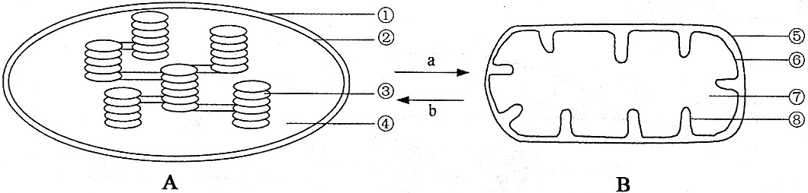
★⑵、叶绿体：只存在于植物的绿色细胞中。扁平的椭球形或球形，双层膜结构。基粒上有色素，基质和基粒中含有与光合作用有关的酶，是光合作用的场所。含少量的DNA、RNA。
注：①叶绿体的外膜②叶绿体的内膜③叶绿体的基粒（类囊体堆叠形成）④叶绿体的基质
⑤线粒体的外膜⑥线粒体的内膜⑦线粒体的基质⑧嵴
⑶.内质网：单层膜折叠体，是有机物的合成“车间”，蛋白质运输的通道。
⑷. 高尔基体：单膜囊状结构，动物细胞中与细胞分泌物的形成有关，植物细胞中与细胞壁的形成有关。
⑸.液泡：单膜囊泡，成熟的植物有大液泡。功能：贮藏（营养、色素等）、保持细胞形态，调节渗透吸水。
⑹.核糖体：无膜的结构，椭球形粒状小体，将氨基酸脱水缩合成蛋白质。蛋白质的“装配机器”
⑺.中心体：无膜结构，由垂直的两个中心粒构成，存在于动物和低等植物细胞中，与动物细胞有丝分裂有关。
31、消化酶、抗体等分泌蛋白合成需要四种细胞器：核糖体，内质网、高尔基体、线粒体。
核糖体（合成肽链）→内质网（加工成具有一定空间结构的蛋白质）→
高尔基体（进一步修饰加工）→囊泡→细胞膜→细胞外
32、细胞膜、核膜、细胞器膜共同构成细胞的生物膜系统，它们在结构和功能上紧密联系，协调。
维持细胞内环境相对稳定
生物膜系统功能 许多重要化学反应的位点
把各种细胞器分开，提高生命活动效率
核膜：双层膜，其上有核孔，可供蛋白质和mRNA通过
结构 核仁
33、细胞核 由DNA及蛋白质构成，与染色体是同种物质在不同时期的
染色质 两种状态
容易被碱性染料染成深色
功能：是遗传信息库，是遗传物质贮存和复制的场所，是细胞代谢和遗传的控制中心
★34、植物细胞内的液体环境，主要是指液泡中的细胞液。
原生质层指细胞膜，液泡膜及两层膜之间的细胞质
植物细胞原生质层相当于一层半透膜；质壁分离中质指原生质层，壁为细胞壁
★35、细胞膜和其他生物膜都是选择透过性膜
自由扩散：高浓度→低浓度，如H₂O，O₂，CO₂，甘油，乙醇、苯
协助扩散：载体蛋白质协助，高浓度→低浓度，如葡萄糖进入红细胞
★36、物质跨膜运输方式 主动运输：需要能量；载体蛋白协助；低浓度→高浓度，如小肠绒毛 上皮细胞吸收氨基酸，葡萄糖，K⁺，Na⁺ 离子
胞吞、胞吐：如载体蛋白等大分子
★37、细胞膜和其他生物膜都是选择透过性膜，这种膜可以让水分子自由通过，一些离子和小分子也可以通过，而其他离子，小分子和大分子则不能通过。
38、 本质：活细胞产生的有机物，绝大多数为蛋白质，少数为RNA
高效性：酶在降低反应的活化能方面比无机催化剂更显著，
因而催化效率更高
特性 专一性：每种酶只能催化一种或一类化学反应
酶 作用条件温和：适宜的温度，pH，最适温度（pH值）下，酶活性最高，
温度和pH偏高或偏低，酶活性都会明显降低，甚至
失活（过高、过酸、过碱）
功能：催化作用，降低化学反应所需要的活化能。

结构简式：A—P~P~P，A表示腺苷，P表示磷酸基团，~表示高能磷酸键
中文名称：三磷酸腺苷
★39、ATP 与ADP相互转化：A—P~P~P$\vec{酶}$A—P~P+Pi+能量 （Pi表示磷酸）远离A的那个高能磷酸键断裂（1molATP水解释放30.54KJ能量）
元素组成：ATP 由C 、H、O、N、P五种元素组成
功能：细胞内直接能源物质
ADP中文名称叫二磷酸腺苷，结构简式A—P~P
ATP在细胞内含量很少，但在细胞内的转化速度很快，用掉多少马上形成多少。
ATP和ADP相互转化的过程和意义：
ADP+Pi+能量 $\vec{酶}$ ATP
ATP$\vec{酶}$ ADP+Pi+能量

这个过程储存能量(放能反应) 这个过程释放能量(吸能反应)
ATP与ADP的相互转化 ATP$\vec{酶}$ ADP + Pi + 能量
方程从左到右代表释放的能量，用于一切生命活动。
方程从右到左代表转移的能量，动物中为呼吸作用转移的能量。植物中来自光合作用和呼
吸作用。
意义：能量通过ATP分子在吸能反应和放能反应之间循环流通，ATP是细胞里的能量流通的能量“通货”
40、 18世纪中期，人们认为只有土壤中水分构建植物，未考虑空气作用
光合作用的探究历程
1771年，英国普利斯特利实验证实植物生长可以更新空气，未发现光的作用
1779年，荷兰英格豪斯多次实验验证，只有阳光照射下，只有绿叶更新空气，
但未知释放该气体的成分。
1785年，明确放出气体为O₂，吸收的是CO₂
1845年，德国梅耶发现光能转化成化学能
1864年，萨克斯证实光合作用产物除O₂外，还有淀粉
1939年，美国鲁宾卡门利用同位素标记法证明光合作用释放的O₂来自水。
41、
叶绿素a
叶绿素 主要吸收红光和蓝紫光
叶绿体中色素 叶绿素b
（类囊体薄膜） 胡萝卜素
类胡萝卜素 主要吸收蓝紫光
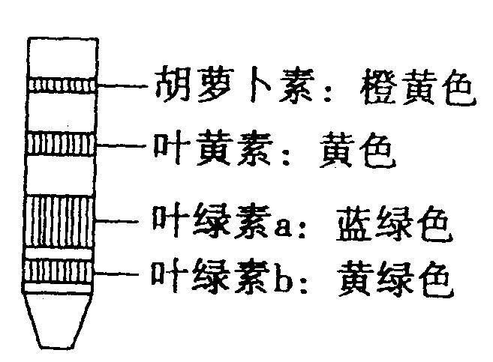
叶黄素
注 色素：包括叶绿素3/4 和 类胡萝卜素 1/4 色素分布图：
色素提取实验：乙醇（丙酮）提取色素；
二氧化硅使研磨更充分
碳酸钙防止色素受到破坏

42、光合作用是指绿色植物通过叶绿体，利用光能，把CO₂和H₂O转化成储存能量的有机物，并且释放出O₂的过程。
方程式：
CO₂+ H₂¹⁸0 $\vec{\text{光能}}$ （CH₂O）+¹⁸O₂ 注意：光合作用释放的氧气全部来自水。
_{叶绿体}

★43、 条件：一定需要光
光反应阶段 场所：类囊体薄膜，
产物：[H]、O₂和能量
过程：（1）水的光解，水在光下分解成[H]和O₂；
光合作用的过程
2H₂O—→4[H] + O₂
（2）形成ATP：ADP+Pi+光能$\vec{酶}$ATP
能量变化：光能变为ATP中活跃的化学能
条件：有没有光都可以进行
场所：叶绿体基质
暗反应阶段 产物：糖类等有机物和五碳化合物
过程：（1）CO₂的固定：1分子C₅和CO₂生成2分子C₃
（2）C₃的还原：C₃在[H]和ATP作用下，部分还原成糖
类，部分又形成C₅
能量变化：ATP活跃的化学能转变成化合物中稳定的化学能
联系：光反应阶段与暗反应阶段既有区别又紧密联系，是缺一不可的整体，光反应为暗反应提供[H]和ATP，暗反应为光反应提供ADP+Pi，没有光反应，暗反应无法进行，没有暗反应，有机物无法合成。
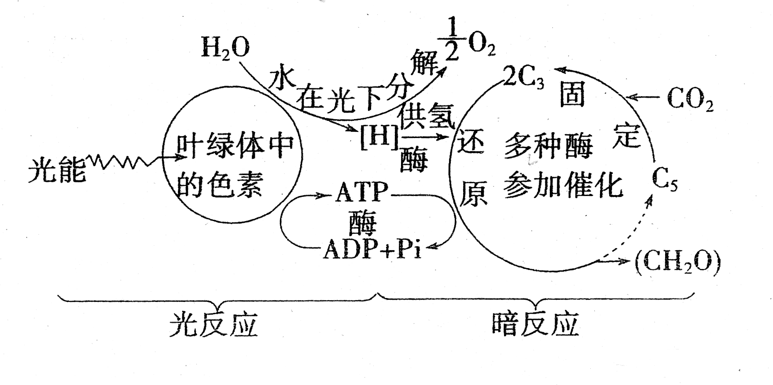

注：（A）环境因素对光合作用速率的影响
①空气中C0₂浓度 ②温度高低 ③光照强度 ④光照长短 ⑤光的成分
44、农业生产以及温室中提高农作物产量的方法
⑴、控制光照强度的强弱 ⑵、控制温度的高低 ⑶、适当的增加作物环境中二氧化碳的浓度
⑷、延长光合作用的时间。 ⑸、增加光合作用的面积-----合理密植，间作套种。 ⑹、温室大棚用无色透明玻璃。 ⑺、温室栽培植物时，白天适当提高温度，晚上适当降温。⑻、温室栽培多施有机肥或放置干冰，提高二氧化碳浓度。
★45、活细胞所需能量的最终源头是太阳能；流入生态系统的总能量为生产者固定的太阳能

★46、有氧呼吸与无氧呼吸比较
 | 有氧呼吸 | 无氧呼吸
场所 | 细胞质基质、线粒体（主要） | 细胞质基质
产物 | CO₂，H₂O，能量 | CO₂，酒精（或乳酸）、能量
反应式 | C₆H₁₂O₆+6O₂$\vec{酶}$6CO₂+6H₂O+能量 | C₆H₁₂O₆$\vec{酶}$2C₃H₆O₃+能量  C₆H₁₂O₆$\vec{酶}$2C₂H₅OH+2CO₂+能量
过程 | 第一阶段：1分子葡萄糖分解为2分子丙酮酸和少量[H]，释放少量能量，细胞质基质  第二阶段：丙酮酸和水彻底分解成CO₂  和[H]，释放少量能量，线粒  体基质  第三阶段：[H]和O₂结合生成水，  大量能量，线粒体内膜 | 第一阶段：同有氧呼吸  第二阶段：丙酮酸在不同酶催化作用  下，分解成酒精和CO₂或  转化成乳酸
能量 | 大量 | 少量
 | 细胞呼吸是ATP分子高能磷酸键中能量的主要来源
注：细胞呼吸的意义及其在生产和生活中的应用
呼吸作用的意义：①为生命活动提供能量 ②为其他化合物的合成提供原料
47、细胞呼吸：有机物在细胞内经过一系列氧化分解，生成CO₂或其他产物，释放能量并
生成ATP过程
48、细胞呼吸应用：
包扎伤口，选用透气消毒纱布，抑制细菌无氧呼吸
酵母菌酿酒：选通气，后密封。先让酵母菌有氧呼吸，大量繁殖，再无氧呼吸产
生酒精
花盆经常松土：促进根部有氧呼吸，吸收无机盐等
稻田定期排水：抑制无氧呼吸产生酒精，防止酒精中毒，烂根死亡
提倡慢跑：防止剧烈运动，肌细胞无氧呼吸产生乳酸
破伤风杆菌感染伤口：须及时清洗伤口，以防无氧呼吸
49、自养生物：可将CO₂、H₂O等无机物合成葡萄糖等有机物，如绿色植物，硝化细菌（化能合
成作用）
异养生物：不能将CO₂、H₂O等无机物合成葡萄糖等有机物，只能利用环境中现成的有机物来
维持自身生命活动，如许多动物。
50、细胞表面积与体积关系限制了细胞的长大，细胞增殖是生物体生长、发育、繁殖遗传的基础。
有丝分裂：体细胞增殖
51、真核细胞的分裂方式 减数分裂：生殖细胞（精子，卵细胞）增殖
★无丝分裂：蛙的红细胞。分裂过程中没有出现纺缍丝和染色体
变化

★52、
分裂间期：完成DNA分子复制及有关蛋白质合成，染色体数目不增加，DNA
加倍。
前期：核膜核仁逐渐消失，出现纺缍体及染色体，染色体散乱排列。
有丝分裂 中期：染色体着丝点排列在赤道板上，染色体形态比较稳定，数目比
分裂期 较清晰便于观察
后期：着丝点分裂，姐妹染色单体分离，染色体数目加倍
末期：核膜，核仁重新出现，纺缍体，染色体逐渐消失。
★53、动植物细胞有丝分裂区别

 | 植物细胞 | 动物细胞
间期 | DNA复制，蛋白质合成（染色体复制） | 染色体复制，中心粒也倍增
前期 | 细胞两极发生纺缍丝构成纺缍体 | 中心体发出星射线，构成纺缍体
末期 | 赤道板位置形成细胞板向四周扩散形成细胞壁 | 不形成细胞板，细胞从中央向内凹陷，缢裂成两子细胞
★54、有丝分裂特征及意义：将亲代细胞染色体经过复制（实质为DNA复制后），精确地平均分配到两个子细胞，在亲代与子代之间保持了遗传性状稳定性，对于生物遗传有重要意义。
55、有丝分裂中，染色体及DNA数目变化规律

56、细胞分化：个体发育中，由一个或一种细胞增殖产生的后代，在形态、结构和生理功能上发生稳定性差异的过程，它是一种持久性变化，是生物体发育的基础，使多细胞生物体中细胞趋向专门化，有利于提高各种生理功能效率。
★57、细胞分化举例：红细胞与肌细胞具有完全相同遗传信息，（同一受精卵有丝分裂形成）；形态、功能不同 原因是不同细胞中遗传信息执行情况不同。
★58、细胞全能性：指已经分化的细胞，仍然具有发育成完整个体潜能。
高度分化的植物细胞具有全能性，如植物组织培养

高度分化的动物细胞核具有全能性，如克隆羊
因为细胞（细胞核）具有该生生长发育所需的全部遗传信息物

59、 细胞内水分减少，新陈代谢速率减慢
细胞内酶活性降低
细胞衰老特征 细胞内色素积累
细胞内呼吸速度下降，细胞核体积增大
细胞膜通透性下降，物质运输功能下降
60、细胞凋亡指基因决定的细胞自动结束生命的过程，是一种正常的自然生理过程，如蝌蚪尾消失，它对于多细胞生物体正常发育，维持内部环境的稳定以及抵御外界因素干扰具有非常关键作用。
能够无限增殖
★61、癌细胞特征 形态结构发生显著变化
癌细胞表面糖蛋白减少，容易在体内扩散，转移
62、癌症防治：远离致癌因子，进行CT，核磁共振及癌基因检测；也可手术切除、化疗和放疗。

必修1的生物实验知识汇编
实验一、检测生物组织还原糖，脂肪和蛋白质
1、原理：还原糖（如：果糖、葡萄糖、麦芽糖）与斐林试剂，在加热后作用生成砖红色沉淀；脂肪可被苏丹III染成橘黄色（或被苏丹IV染成红色），蛋白质与双缩脲试剂发生紫色反应。
2、材料：还原糖：苹果或梨、马铃薯，千万不能用甘蔗
脂肪：花生
蛋白质：蛋白质豆浆、鲜肝脏提取液
3、步骤中注意点：
（1）斐林试剂必须现配现用，且须水浴加热
（2）脂肪鉴定中，需要制作切片，利用显微镜观察
（3）双缩脲试剂先加A液，再加B液
实验二、观察植物细胞的质壁分离和复原
1、原理：原生质层：细胞膜、液泡膜以及两层膜之间的细胞质
细胞液：液泡里面的液体
植物细胞的原生质层相当于一层半透膜，当细胞液浓度小于外界溶液渡度时，
细胞不断失水，逐渐出现质壁分离；当细胞液浓度大于外界溶液浓度时，细胞
就会不断吸水，逐渐出生质壁分离的复原。
2、材料：紫色洋葱鳞片叶（含成熟的液泡），0.3g/ml的蔗糖溶液，清水。
3、步骤中的关键：
（1）制作临时装片
（2）一侧滴加蔗糖，盖玻片另一侧用吸水低吸引，重复几次。
实验三：探究影响酶活性的因素
1、原理：（1）酶的作用条件较温和，高温、过酸、过碱均会使酶的空间结构遭到破坏，
使酶永久失活，低温使酶活性明显降低。
（2）在最适宜的温度和pH条件下，酶活性最高。
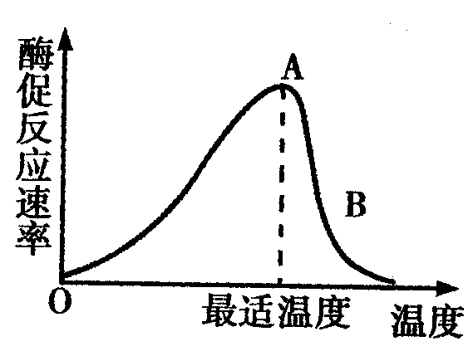
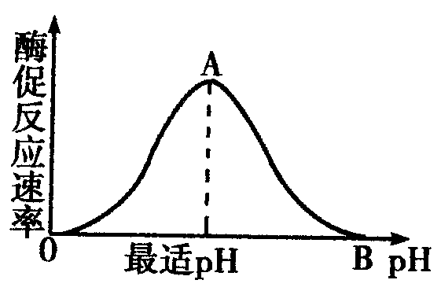

实验四：探究酵母菌的呼吸方式：
原理：酵母菌是一种单细胞真菌（真核生物），在有氧和无氧条件下都能生存，属于兼性
厌氧菌，便于探究细胞呼吸方式。

酵母菌有氧呼吸反应式：C₆H₁₂O₆+6O₂$\vec{酶}$ 6CO₂+6H₂O+能量
酵母菌无氧呼吸反应式：C₆H₁₂O₆$\vec{酶}$ 2C₂H₅OH+2CO₂+能量
CO₂检验：通入澄清石灰水，石灰水变浑浊
C₂H₅OH（酒精）检验：橙色重铬酸钾，变成灰绿色
实验五：绿叶中色素提取和分离
1、原理：
（1）提取原理：色素能够溶解在有机溶剂无水乙醇中。
（2）分离原理：各种色素在层析液中溶解度不同，溶解度高的随层析液在滤纸上扩散得
快，反之，则慢。
2、材料，新鲜菠菜叶：SiO₂、CaCO₃
3、步骤中注意点：
（1）SiO₂有助于研磨充分；CaCO₃可防止研磨中色素被破坏
（2）滤纸条一端必须剪去两角目的：①作标记；②使扩散速度均匀。
（3）不能让滤液细线触及层析线，因为防止色素溶解到层析液中。
4、实验结果：扩散最快的是橙黄色的胡萝卜素、色素带最宽的是蓝绿色的叶绿素a。

实验六：观察植物细胞的有丝分裂
1、原理：分生区细胞呈正方形，排列紧密，细胞有丝分裂旺盛
染色体容易被碱性染料（如龙胆紫、醋酸洋红）着色
2、材料：洋葱根尖、龙胆紫或醋酸洋红
3、步骤关键：
（1）解离：（盐酸和酒精混合液）使组织中细胞相互分离开
（2）漂洗：（清水）洗去药液，防止解离过度
（3）染色：（龙胆紫）使染色体着色
（4）制片：压片目的使细胞分散开
4、结果观察：先找到

